Клонирую исходники ядра - ванильную ветку Торвальдса (git), сразу на стабильный тег v6.17.
git clone --depth 1 --branch v6.17 https://git.kernel.org/pub/scm/linux/kernel/git/torvalds/linux.git linux
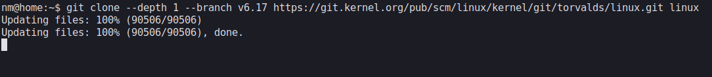
Создаю конфигурацию под свою архитектуру - make defconfig (за основу берётся x86_64_defconfig).
cd linux && make defconfig
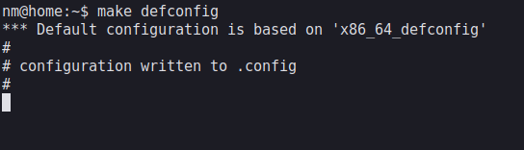
Чтобы ядро точно поднялось на моём железе, беру за основу конфиг рабочего ядра и отключаю подписи Canonical (иначе сборка падает на сертификатах).
cp /boot/config-$(uname -r) .config && make olddefconfig
scripts/config --disable SYSTEM_TRUSTED_KEYS
scripts/config --disable SYSTEM_REVOCATION_KEYS
scripts/config --disable GENDWARFKSYMS
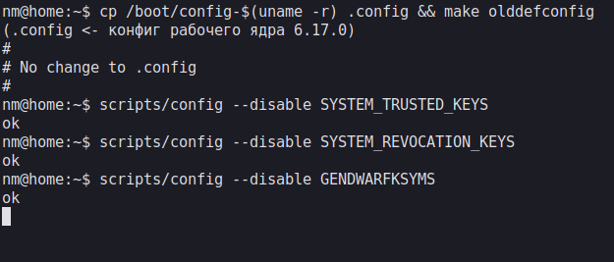
Собираю ядро и модули параллельно по числу ядер. На выходе - образ bzImage.
make -j$(nproc) && make -j$(nproc) modules
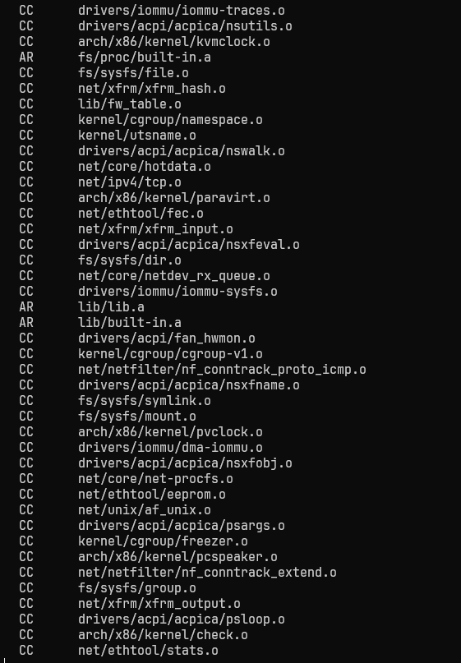
Устанавливаю собранное ядро в систему: модули в /lib/modules, ядро в /boot, GRUB добавляет новый пункт.
sudo make modules_install && sudo make install
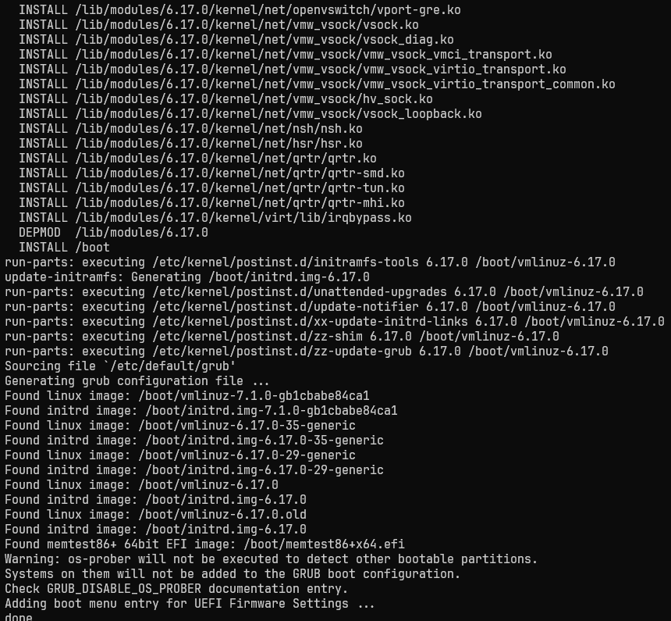
Перезагрузился, выбрал своё ядро в GRUB и загрузился на реальном железе. Проверка: uname 6.17.0, systemd-detect-virt = none (железо), /proc/version - моя сборка.

(проверял еще 7.1.0 – моя самая первая сборка, она не запустилась)
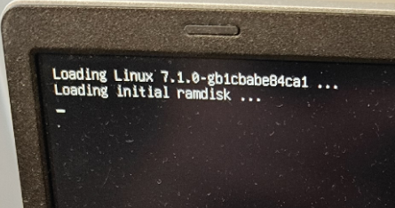
uname -a; systemd-detect-virt; cat /proc/version
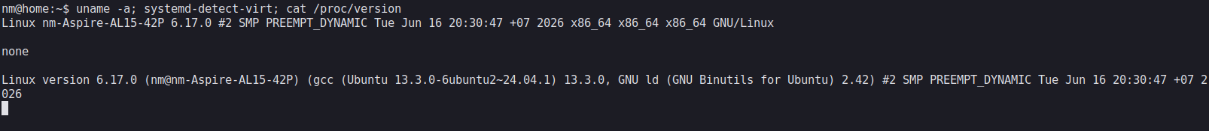
То же ядро собрал и под ARM кросс-компилятором - образ zImage и device tree.
make ARCH=arm multi_v7_defconfig && make ARCH=arm CROSS_COMPILE=arm-linux-gnueabihf- -j$(nproc) zImage dtbs
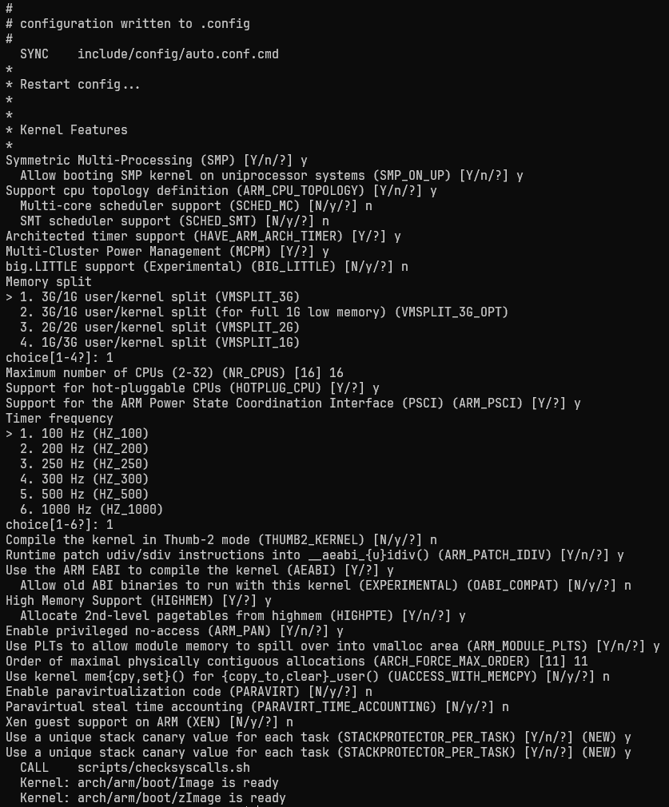

Запускаю ARM-ядро в QEMU без корневой ФС - kernel panic (init не найден), как и должно быть.
qemu-system-arm -M vexpress-a9 -nographic -kernel arch/arm/boot/zImage -dtb arch/arm/boot/dts/arm/vexpress-v2p-ca9.dtb -append "console=ttyAMA0"
